- Poslušajte pjesmu Bumbari i pčele. Naučite pjevati pjesmu.
https://www.youtube.com/watch?v=eGv62XSWehA
Bumbari se sastali i na pčele napali,
kakav je to red, da ne date med.
Pčele rekle radite, pa se onda sladite,
nije to za nas, rekoše u glas.
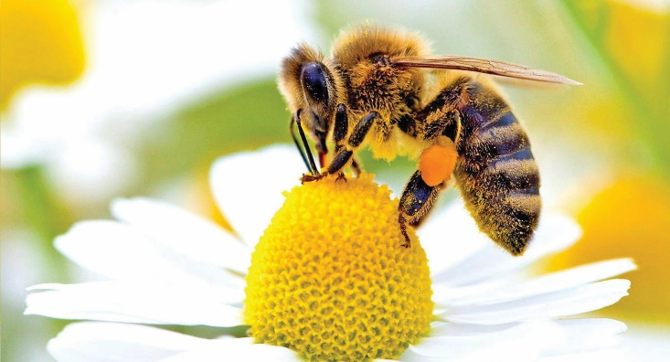
E kad nije gladnice, rekle pčele radnice,
vi za uši put, med ne damo žut!

- Pogledajte video i upoznajte pčele koje rade slatki med.
https://www.youtube.com/watch?v=GQnGCNQao3k

- U crtančicu nacrtajte pčelu koja skuplja nektar s cvijeta.

- Riješite 40. i 41. str. u radnim listovima.

- Igrajte igru pogađanja životinja. Jedan igrač zamisli životinju, a drugi postavlja pitanja na koja će prvi igrač odgovarati s DA ili NE (Je li to domaća životinja? Ima li dlaku? Ima li perje? i sl.).

